头号空间 - 官方运营测试执行手册
Word 交付版｜面向测试人员、运营验收人员、实施交付人员
适用版本 | v2.20
更新日期 | 2026年7月28日
覆盖系统 | 总运营后台 admin-dashboard Platform
文档目标 | 测试人员按步骤执行，完成官方交付链路核心验收
本文用于测试执行，不用于角色培训。建议按“商家开通线 → 设备交付线 → 内容分发线 → 支付配置线 → 下游联动验证”的顺序执行。
截图建议：官方版也建议配截图。当前版本先放入流程图和关键交付示意图，后续可继续补真实平台后台页面截图。

一、测试前准备
检查项 | 要求
平台账号 | 可登录 Platform 角色
商家样例数据 | 可新建 1 个全新商家
店铺样例数据 | 可在新商家下创建至少 1 家店铺
设备资料 | 至少准备 1 台主机、1 台头显的编号或 SN 信息
游戏内容 | 至少准备 1 个可上线或可分发游戏
支付资料 | 至少准备 1 组可测试的支付配置示例

二、官方交付总览
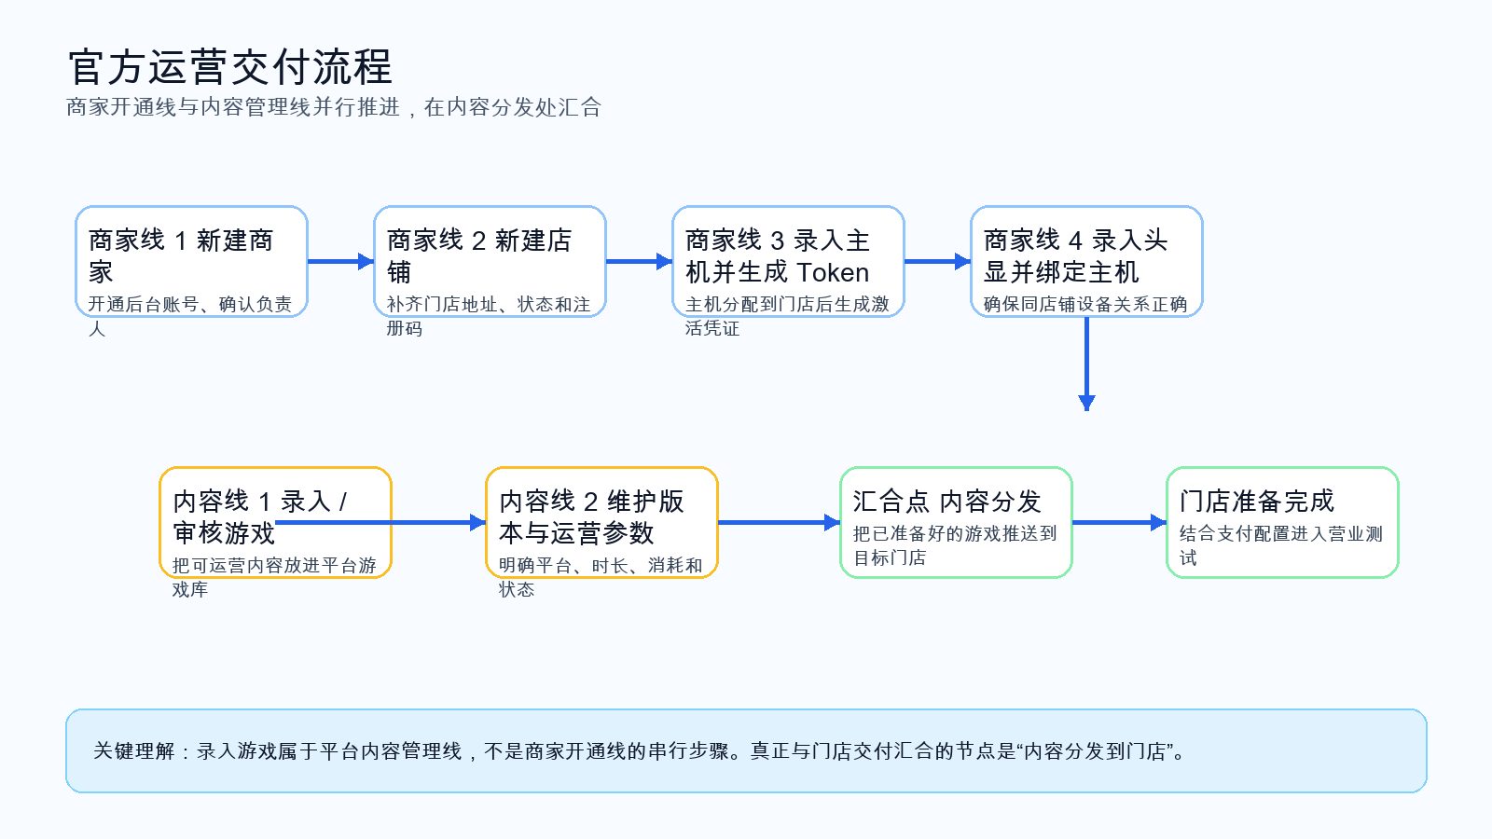
图 1：官方交付流程示意图
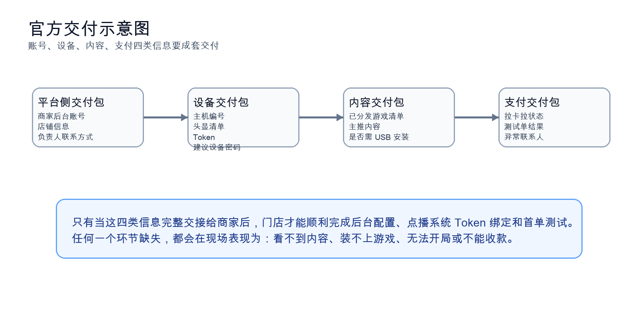
图 2：官方交付包示意图

三、平台菜单基线
模块 | 关键页面
店铺管理 | 商家管理、店铺列表、代理商
内容中心 | 游戏库、内容分发、游戏审核
数据中心 | 设备配置管理、设备运行总览
平台财务 | 营收总览、异常订单、拉卡拉配置、结算管理
平台通知 | 公告管理、消息推送、系统通知
帮助与运维 | 帮助文档、FAQ、版本发布、操作日志

四、核心测试用例

O01 平台后台登录成功
测试目标：确认平台超管可正常进入总运营后台。
操作步骤：
- 打开平台登录页。
- 输入平台账号密码。
- 点击登录。
预期结果：
- 成功进入“大屏看板”。
- 左侧菜单正常展示。
- 页面无报错、无空白。

O02 新建商家成功
测试目标：确认平台可创建新的商家主体，并为商家生成后台账号。
操作路径：店铺管理 → 商家管理
操作步骤：
- 点击“新增商家”。
- 填写商家名称、联系人、联系电话、区域、代理归属、手续费率。
- 填写商家管理员账号和密码。
- 保存。
预期结果：
- 商家创建成功。
- 列表可看到新商家。
- 状态可设置为“正常”。
- 商家拥有后台登录凭证。

O03 新建店铺成功
测试目标：确认平台可在商家下创建门店，并生成注册码。
操作路径：店铺管理 → 店铺列表
操作步骤：
- 点击“新增店铺”。
- 选择所属商家。
- 填写店铺名称、所属区域、详细地址、联系电话、状态。
- 保存。
预期结果：
- 店铺创建成功。
- 店铺可挂到目标商家下。
- 店铺列表中可见新门店。
- 可生成或展示注册码。

O04 录入主机并分配到店铺
测试目标：确认平台可录入点播主机，并完成门店分配。
操作路径：数据中心 → 设备配置管理 → 主机管理
操作步骤：
- 点击“录入主机”。
- 填写主机编号、主机名称、设备类型、配置、系统版本、MAC 地址。
- 保存后执行“分配”。
- 选择商家和店铺并确认。
预期结果：
- 主机录入成功。
- 主机分配成功。
- 分配后归属商家和店铺正确。
异常分支：
- MAC 地址为空时不应保存。
- 未分配店铺时，下游门店不应可正常使用。

O05 生成 Token 并可交付下游
测试目标：确认平台侧主机 Token 可生成并用于门店点播系统配置。
操作步骤：
- 在已分配主机的行内点击“生成 Token”。
- 记录 Token。
- 确认 Token 状态为可用。
预期结果：
- Token 成功生成。
- Token 可复制。
- 该 Token 可交给门店在点播系统填写。
异常分支：
- 此处验证的是主机 / 点播系统 Token，不是商家后台的收银 Token。

O06 录入头显并绑定主机
测试目标：确认平台可录入头显，并绑定到同店铺主机。
操作路径：数据中心 → 设备配置管理 → 头显管理
操作步骤：
- 点击“录入头显”。
- 填写头显名称、型号、SN、固件版本。
- 保存后执行“分配”。
- 选择目标商家和店铺。
- 执行“绑定到主机”，选择同店铺主机。
预期结果：
- 头显录入成功。
- 头显分配成功。
- 绑定成功后，主机与头显建立关系。
异常分支：
- 异店主机不应出现在可绑定范围内。
- SN 重复应被拦截或提示异常。

O07 内容分发成功
测试目标：确认平台可将游戏分发到指定门店，门店后续可拉取内容。
操作路径：内容中心 → 内容分发
操作步骤：
- 找到目标游戏。
- 点击“分发”。
- 选择目标店铺。
- 选择“智能分发”作为主测方式。
- 提交任务并查看分发详情。
预期结果：
- 分发任务创建成功。
- 状态能从未分发进入分发中，再进入已分发。
- 门店后续应能看到对应内容。
异常分支：
- 任务失败时应可重试。
- 单店铺分发状态应可单独查看。

O08 拉卡拉配置保存成功
测试目标：确认平台可维护支付配置，为门店支付测试提供前提。
操作路径：平台财务 → 拉卡拉配置
操作步骤：
- 进入拉卡拉配置页。
- 录入商户号、终端号、机构号等信息。
- 上传证书或补充必要字段。
- 保存。
预期结果：
- 配置保存成功。
- 页面无校验异常。
- 可作为门店微信 / 支付宝测试前置条件。

O09 平台交付结果可被门店消费
测试目标：确认平台交付结果不只是“保存成功”，而是真的能驱动下游使用。
操作步骤：
- 用新建商家账号登录商家后台。
- 确认店铺在商家侧可见。
- 确认主机、头显在设备列表可见。
- 使用主机 Token 在门店侧进行点播系统接入验证。
- 确认门店能看到已分发内容。
- 确认门店可执行首单支付测试。
预期结果：
- 上游交付结果全部能被下游正确消费。
- 只有当下游可见时，才算本轮官方交付通过。

O10 异常定位能力可支持下游排查
测试目标：确认当门店反馈问题时，平台测试人员知道先查哪里。
操作步骤：
- 模拟门店看不到游戏。
- 模拟头显无法绑定主机。
- 模拟点播系统无法识别 Token。
- 模拟门店不能支付。
预期结果：
- 能分别回到内容分发、设备配置管理、主机管理、拉卡拉配置进行定位。

五、完成标准
- 商家和店铺可成功创建。
- 主机和头显可成功录入、分配、绑定。
- Token 可成功生成并交付。
- 内容可成功分发到门店。
- 支付配置可成功保存。
- 下游门店可基于上述结果完成基础使用验证。

六、截图清单建议
截图名称 | 建议来源
平台首页 | 登录后大屏看板
商家管理页 | 新增商家弹窗与列表结果
店铺列表页 | 新增店铺弹窗与列表结果
主机管理页 | 录入主机、分配、生成 Token 的操作结果
头显管理页 | 录入头显、分配、绑定主机结果
内容分发页 | 分发任务状态与详情
拉卡拉配置页 | 配置保存结果

